Міністерство освіти і науки України

Національний університет «Одеська політехніка»

Інститут комп’ютерних систем

Кафедра системного программного забезбечення

Лабораторна робота №3

З дисципліни:

«Основи програмування »

Тема: « Двовимірні масиви»

Виконав:

сд.гр. АС 214

Зелюк Даниїл Юрiйович

Перевiрив:

ст. вкл. Л.С. Жиро

Одесса 2021

2

Змiст

* 1. Даннi з лабораторної работи 3
  2. Блок схема 4
  3. Приклад коду 5
  4. Приклад роботи коду 6
  5. Висновки 7

3

Варiант 22

Тема:

«Двовимірні масиви»

Мета роботи:

1. Дано матрицю *A* розмірності *M* на *N* і матрицю *С* розмірності *N* на *K*. Знайти добуток (число) рядка з мінімальною сумою елементів матриці *А* на той стовпець матриці *С*, сума елементів якого максимальна.

4

5

Приклад коду:

#include <stdio.h>

int main()

{

const int N = 3, M = 4; //Ввод переменных

int mat1[N][M];

int mat2[N][M];

int i, j, ss1=0, ss2=0, ss3=0, smin=0, smax=0, st1=0, st2=0, st3=0, st4=0, tmin=0, tmax=0;

printf_s("Input %d numbers\n", N * M); // Ввод/вывод стартовой матрицы

for (i = 0; i < N; i++) {

for (j = 0; j < M; j++) {

scanf_s("%d", &mat1[i][j]);

printf_s("%d", mat1[i][j]);

}

printf_s("\n");

}

printf_s("Input %d numbers\n", N * M); // Ввод/вывод стартовой матрицы

for (i = 0; i < N; i++) {

for (j = 0; j < M; j++) {

scanf_s("%d", &mat2[i][j]);

printf_s("%d", mat2[i][j]);

}

printf_s("\n");

}

for (i = 0; i < 1; i++)

{

for (j = 0; j < M; j++) {

ss1 += mat1[i][j];

}

}

for (i = 1; i < 2; i++)

{

for (j = 0; j < M; j++) {

ss2 += mat1[i][j];

}

}

for (i = 2; i < 3; i++)

{

for (j = 0; j < M; j++) {

ss3 += mat1[i][j];

}

}

smin = ss1;

smax = ss2;

if (ss2 < smin) {

smin = ss2;

}

else if (ss2 > smin) {

smax = ss2;

}

if (ss3 < smin) {

smin = ss3;

}

else if (ss3 > smin) {

smax = ss3;

}

else if (ss1 == ss2 && ss2 == ss3) {

tmin = ss1; 5.1

}

for (j = 0; j < 1; j++)

{

for (i = 0; i < N; i++) {

st1 += mat2[i][j];

}

}

for (j = 1; j < 2; j++)

{

for (i = 0; i < N; i++) {

st2 += mat2[i][j];

}

}

for (j = 2; j < 3; j++)

{

for (i = 0; i < N; i++) {

st3 += mat2[i][j];

}

}

for (j = 3; j < 4; j++)

{

for (i = 0; i < N; i++) {

st4 += mat2[i][j];

}

}

tmin = st1;

tmax = st2;

if (st2 < tmin) {

tmin = st2;

}

else if (st2 > tmin) {

tmax = st2;

}

if (st3 < tmin) {

tmin = st3;

}

else if (st3 > tmin) {

tmax = st3;

}

if (st4 < tmin) {

tmin = st4;

}

else if (st4 > tmin) {

tmax = st4;

}

else if (st1 == st2 && st2 == st3 && st3 == st4) {

tmax = st1;

}

printf_s("\nMultiply =%d", smin*tmax);

return 0;

}

6

Приклад роботи коду:

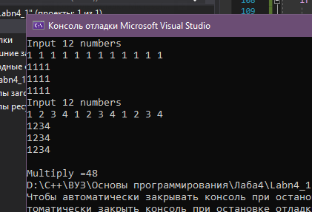

7

Висновки

Навчилися працювати з одновимірними масивами*.*